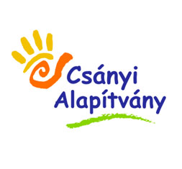

Sporttábor Mohács
2025.07.28.-08.02.
Kedves Csányisok!
Az idei évben újra megrendezésre kerül az Alapítvány Gyermekparlamentje által szervezett Sporttábor. Férőhelyek korlátozott számban vannak, ezért minden érdeklődőt arra bíztatunk, hogy minél hamarabb töltse ki a jelentkezési lapot, hiszen az elbírálásnál nagy szerepet fog játszani a pályázati anyagok beérkezési sorrendje!

Jelentkezési lap

- Név:……………………………………………………………

- Életkor:………………………………………………………

- Közösségi Ház, csoport: ……………………………

- Melyik az a sportág, amelyet a hét során űzni szeretnél?

- röplabda
- ping-pong
- úszás
- kajak, kenu
- tollaslabda
- kézilabda
- foci
- csocsó
- sakk
- E-sport
- egyéb:……………………………………………….
- Foglald össze egy-két mondatban, hogy miért szeretnél részt venni a táborban!

…………………………………………………………………………………………………………………………………………………………………………………………………………………………………………………………………………………………………………………………………………………………………………………………………………………………………………………………………………
…………………………………………………………………………………………………………………………………………………………………………………………………………………………………………………………………………………………………………………………………………………………………………………………………………………………………………………………………………
…………………………………………………………………………………………………………………………………………………………………………………………………………………………………………………………………………………………………………………………………………………………………………………………………………………………………………………………………………

- Sportolsz/ sportoltál valamit? Ha igen, mit és mennyi ideig/ mióta?

…………………………………………………………………………………………………………………………………………………………………………………………………………………………………………………………………………………………………………………………………………………………………………………………………………………………………………………………………………
…………………………………………………………………………………………………………………………………………………………………………………………………………………………………………………………………………………………………………………………………………………………………………………………………………………………………………………………………………
……………………………………………………………………………………………………………………………………………………………………………………………………………………………………………………………………………………………………………………………………

